Voor de volgende opdrachten heb je Kerntaak 1’ Ontvangen en verwerken van goederen nodig’.

**Theorie:** “Winkelinterieur”

1. Leg uit wat er wordt bedoeld met de Lay-out van een winkel.
2. Een winkelpand bestaat vaak uit verschillende ruimten waarin activiteiten plaatsvinden.

Vul de ontbrekende woorden in in de volgende zinnen:

De winkelwagentjes vind je in de ………………………… ruimte.

Het magazijn is een ……………………………………….. ruimte.

Afrekenen gebeurt in de ………………………………….. ruimte.

Het winkelmeubilair staat in de …………………………. ruimte.

1. Is er op de onderstaande foto sprake van Family grouping? Leg je antwoord uit.

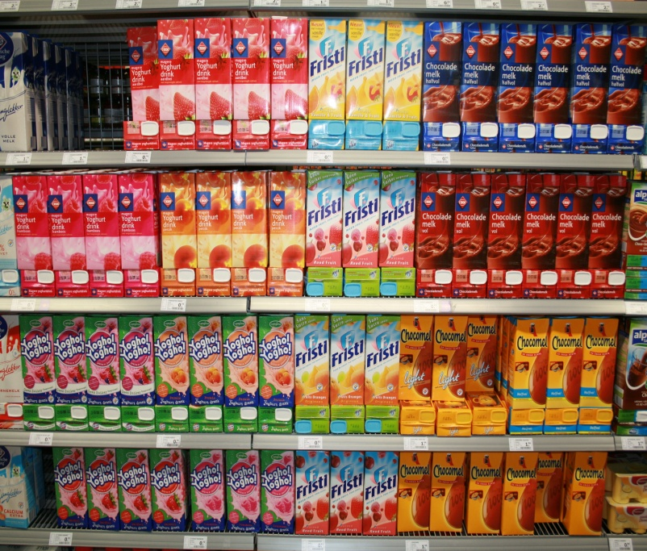

1. Leg uit wat de onderstaande begrippen betekenen.

**Vrije routing:**

**Gedeeltelijk gedwongen routing:**

**Gedwongen routing:**

1. Bij het bepalen van de lay-out en de routing wordt rekening gehouden met het consumentengedrag. Leg dit uit een de hand van 3 vaststaande gegevens.
2. Een wandelpad dat de klant moet afleggen noem je een Routing.

Bij bijna iedere supermarkt begint de routing van de klant bij de

Groente afdeling. Leg uit waarom het logisch is dat de routing daar begint.

1. Geef bij de onderstaande winkels aan of de routing lang of kort is.

|  |  |
| --- | --- |
| Slijterij |  |
| Hema |  |
| H&M |  |
| Bakker Bart |  |

1. Wat is een impulsartikel? Geef ook een voorbeeld van een impulsartikel.
2. Noteer de branche en de bedieningsvorm van de volgende tien winkels..

|  |  |  |
| --- | --- | --- |
| **Naam winkel :** | **Branche :** | **Bedieningsvorm :** |
| **Kijkshop** |  |  |
| **Hema** |  |  |
| **Bakker Bart** |  |  |
| **Footlocker** |  |  |
| **Scapino** |  |  |
| **Scooter** |  |  |
| **Vera Moda** |  |  |
| **Lidl** |  |  |
| **Media markt** |  |  |
| **Hans Anders** |  |  |

1. Sommige zaken hebben verschillende bedieningsvormen. Zoals bijv. een supermarkt, deze heeft voor het grootste gedeelte zelfbediening maar voor een aantal artikelen hebben ze toonbankbediening zoals bijv. sigaretten, vleeswaren, kaas en brood.

Noem 2 redenen waarom een supermarkt bij de volgende artikelen voor toonbankbediening kiest of kan kiezen.

**Sigaretten :**

**Vlees(waren) :**

1. Noem 5 elementen die tot een winkelinterieur kunnen behoren.
2. De winkelsfeer wordt bepaald door de presentatiemix. Leg dit uit.